Министерство образования Республики Беларусь

Учреждение образования

Белорусский государственный университет информатики и радиоэлектроники

Инженерно-экономический факультет

Кафедра экономической информатики

Дисциплина: Системы и технологии интеллектуальной обработки данных

ОТЧЕТ

по лабораторной работе №8

на тему

# «NoSQL базы данных»

|  |  |
| --- | --- |
| Выполнил: | Студент группы 772302  Д. М. Столбов |
| Проверил | Ассистент кафедры ЭИ  А. А. Кунцевич |

Минск 2020

*Задание:*

Используя СУБД MongoDB, разработайте базу данных, предназначенную для хранения логов веб-сервера. Лог включает в себя следующие поля: адрес ресурса (URL), IP-адрес пользовательского компьютера, отметка времени начала просмотра ресурса, длительность просмотра ресурса.



Рисунок 1 – добавление объекта в БД

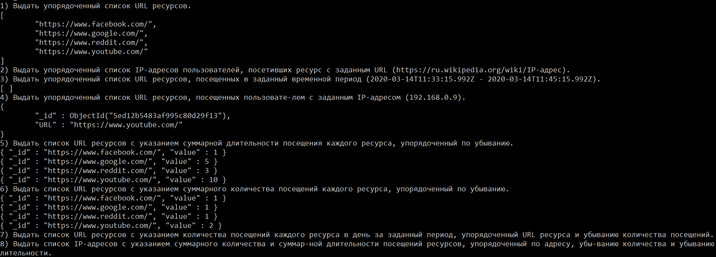

Рисунок 2 – список операций над объектами в БД

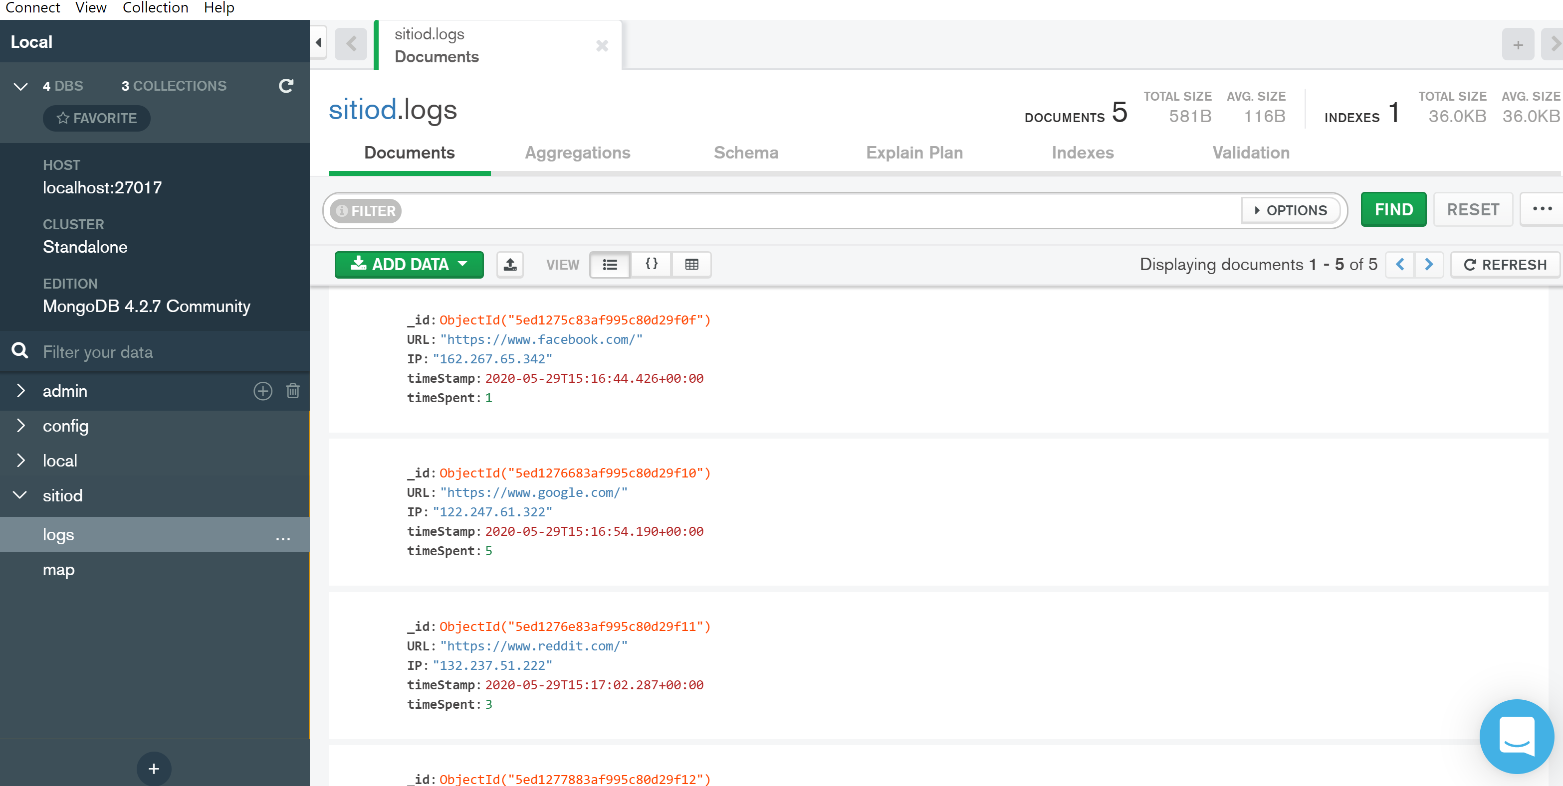

Рисунок 3 – данные в MongoDBCompas

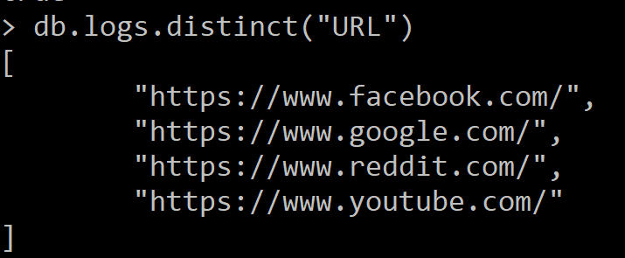

Рисунок 4 – вывод упорядоченного списка URL